Inbjudan till Sundsvall på höstlovsläger torsdag 29/10 – Söndag 1/11
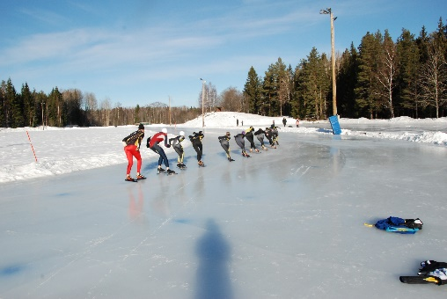

Nu är det dags igen!
I år är det ju lite speciellt i Coronatider, men styrelsen har bedömt att vi kommer att klara Folkhälsomyndigheternas krav och vi får förändra lite rutiner under lägret. Vi åker vecka 44 som vanligt. Lägret är öppet för alla födda 2012 och äldre.
Vi kommer att bo på Norra Berget på vandrarhemmet Gaffelbyn och träna på Gärdehovs IP.
I paketet ingår boende, måltider (torsdag lunch till söndag frukost), istider, tränare och ett himla trevligt sällskap. Vi åker förmodligen buss upp och har den på plats hela helgen. Det beror på antalet vi blir och hur situationen är för Corona.

Upplägg:
Torsdag 29/10 fm ispass 1 (11.00 -12.30) em ispass 2 (15.30-17.00)
Fredag 30/10 fm ispass 3 (9.30-11.00) em ispass 4 (14.30-16.00)
Lördag 31/10 fm ispass 5 (14-16) em barmark eller aktivitet
Söndag 1/11Testtävling och utmaningstävlingar (9-14)

Boende: Gaffelbyns vandrarhem Norra berget i flerbäddsrum (Sänglinne och handduk medtages. Maten ingår från torsdag lunch till söndag frukost. Vi käkar pizza lunch på banan innan hemfärden.

Anmälan: Anmälan senast 3/10 till Hagaströms SK.s hemsida under inbjudningar ange namn, födelseår, allergier
Om boende sker på annan plats kommer en lägeravgift att debiteras på 450 kr kr ange det på anmälan. Avgiften betalas in på pg.913382-8 senast 15 oktober.

Kostnad:
Hagaströmsåkare betalar 1000 kr eftersom klubben sponsrar med 1000 kr.
Åkare från andra klubbar betalar 2000 kr.
Då ingår resa, boende, mat, ishyra och tränare.

Matföräldrar:
Vi behöver som vanligt fyra föräldrar som är ansvariga för mathållningen och alla aktiva kommer att få göra matlådor som vi tar med till Sundsvall.

Tränare:, Björn, Pelle, Håkan, Jenny, Göran m.fl

Mer information kommer efter den 5/10.
Varmt välkomna!

